SİHİRLİ KARTLAR

AMAÇ: Öğrencinin öfkeyle bahşedebilme stratejilerini öğrenmelerini sağlamak
KAZANIMLAR: Öğrenci öfkeyi doğru biçimde ifade edebilmeyi öğrenir.
Öfkeyle baş etme yollarını öğrenir.
MATERYALLER: Renkli kartlar, Saydam kavanoz, Öfke durum kartları
YÖNTEM-TEKNİK: Soru cevap, tartışma, oyun canlandırma
SÜRE: 40 dk.
AÇIKLAMA: Öğrencilere öncelikle öfke ile ilgili kısa bir bilgi sunulur. Etkinlik süreci anlatılır. Etkinlik için öfke durum kartları ve rahatlama stratejilerini içeren sakinlik kartları saydam kavanoz içinde hazırdır. Kartlarda kişiyi öfkelendirecek örnek olaylar yazılıdır. Öğrenciye öfke durum kartı çektirilir, bu durumla ilgili duygu ve düşünceleri sorulur, daha sonra da kavanozda bulunan sakinlik kartlarından birini çekmesi ve uygulaması istenir. Böylece öğrenci öfkesini kontrol etmek için yeni bir strateji öğrenmiş olup öz disiplin konusunda farkındalığını arttırmış olacaktır. Etkinlik sonrasında kısa bir özet geçilip süreç sonlandırılır.

ÖFKE DUYGUSU: Hepimiz zaman zaman öfkelenebiliriz. Bir oyunda yenilmek haksızlığa uğramak, yapmak istediğimiz bir şeyi yapamamak gibi birçok olay bizi öfkelendirebilir. Bazen de olaylar karşısındaki olumsuz düşüncelerimiz öfkelenmemize neden olabilir.
Öfkelendiğimizde vücudumuzda bazı değişiklikler olur. Öfkelendiğimizde terleriz, vücudumuzda sıcaklık hissederiz, yüzümüz kızarır, kalp atışlarımız hızlanır, kaslarımızda gerginlik hissederiz, göz bebeklerimiz büyür. Bu bedensel değişimler öfkemizin ip uçlarıdır. Bu ip uçlarını fark etmeye başladığımız anda öfkemizi doğru biçimde ifade etmek ve onunla baş etmek için harekete geçmeliyiz.
Bugün sizlerle öfkeyi kontrol etme konusunu ele alacağız. Bu çalışmanın temel amacı bireylerin öfkelendikleri durumların farkına varmaları, doğal bir duygu olan öfkeyi doğru bir şekilde ifade edebilmeleri, öfkeyi kontrol altına almayı sağlamaları olacaktır.

SONUÇ:
Bugün sizlerle öfke kontrolü konusunu ele aldık. Doğal ve evrensel olan öfke duygusu sağlıklı bir şekilde ifade edildiğinde, yapıcı ve düzeltici olmaktadır. Kontrol edilmediğinde ise yıkıcı tahrip edici tepkilere dönüşebilmektedir. Öncelikle öfkemizin gerçek nedenini anlamaya çalışıp yaşadığımız duyguyu fark etmeliyiz. Unutmamalıyız ki öfkemiz düşüncelerimize bağlı. Düşüncelerimiz duygularımızı duygularımız da davranışlarımızı etkiler. Öfke yaratan düşüncelerimizi değiştirtmek bizim elimizdedir. Bu düşünceleri öfke kontrol yöntemlerinin farkına varıp otokontrol sağlayarak, uygun sakinleşme yolları kullanarak denetim altına alabiliriz.

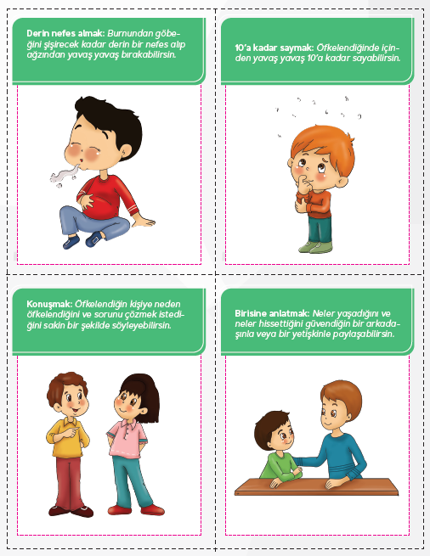

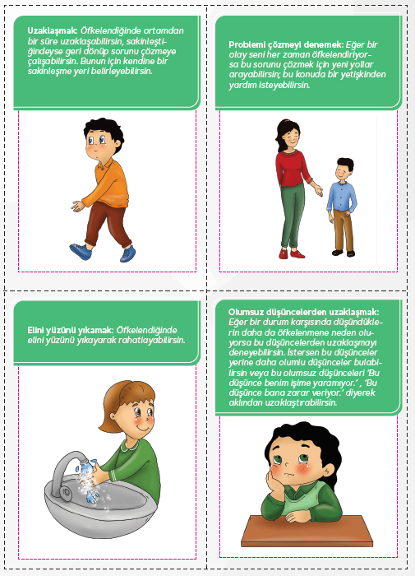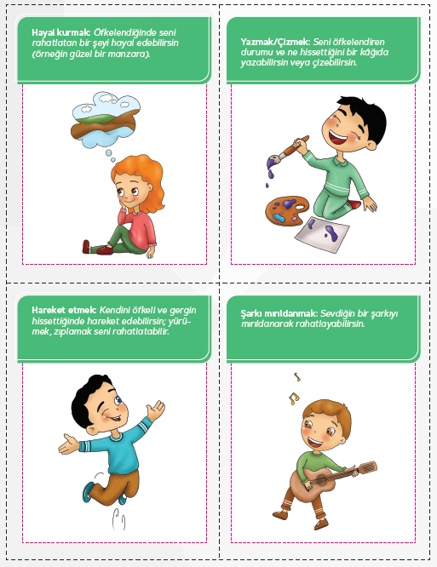

KAYNAK: Akran zorbalığı yapan öğrencilere yönelik arkadaşlık ilişkileri geliştirme psikoeğitim programı kitabı.

KARDEŞİM DEFTERİMİ YIRTTI
KANTİN SIRASINDA ÖNÜME GEÇTİLER
ANNEM TABLETİMİ VERMEDİ
ARKADAŞLARIM BENİ OYUNA ALMADI

BENİMLE ALAY ETTİLER
ANNEM BABAM İSTEDİĞİM OYUNCAĞI ALMADI
ÖĞRETMENİM BANA SÖZ HAKKI VERMEDİ
OYUN OYNARKEN BENİ İTTİLER

NOT: Örnek olaylar gruba ve öğrencilere göre uyarlanabilir.

